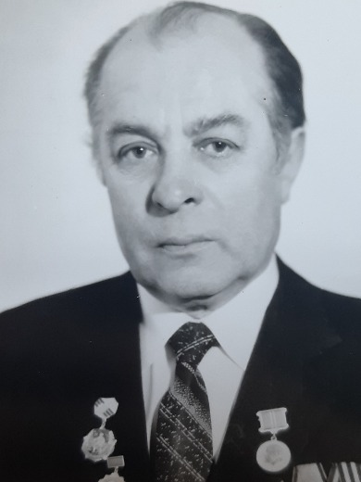

ЮРЧИКОВ
ИВАН МИТРОФАНОВИЧ

ЮРЧИКОВ
ИВАН МИТРОФАНОВИЧ
(1924-1993)
Родился 7 июля 1924 года в деревне Акимо-Ильинка Узловского района Тульской области. В 1942 году окончил 10 классов и вместе с аттестатом о среднем образовании получил повестку в Красную Армию.
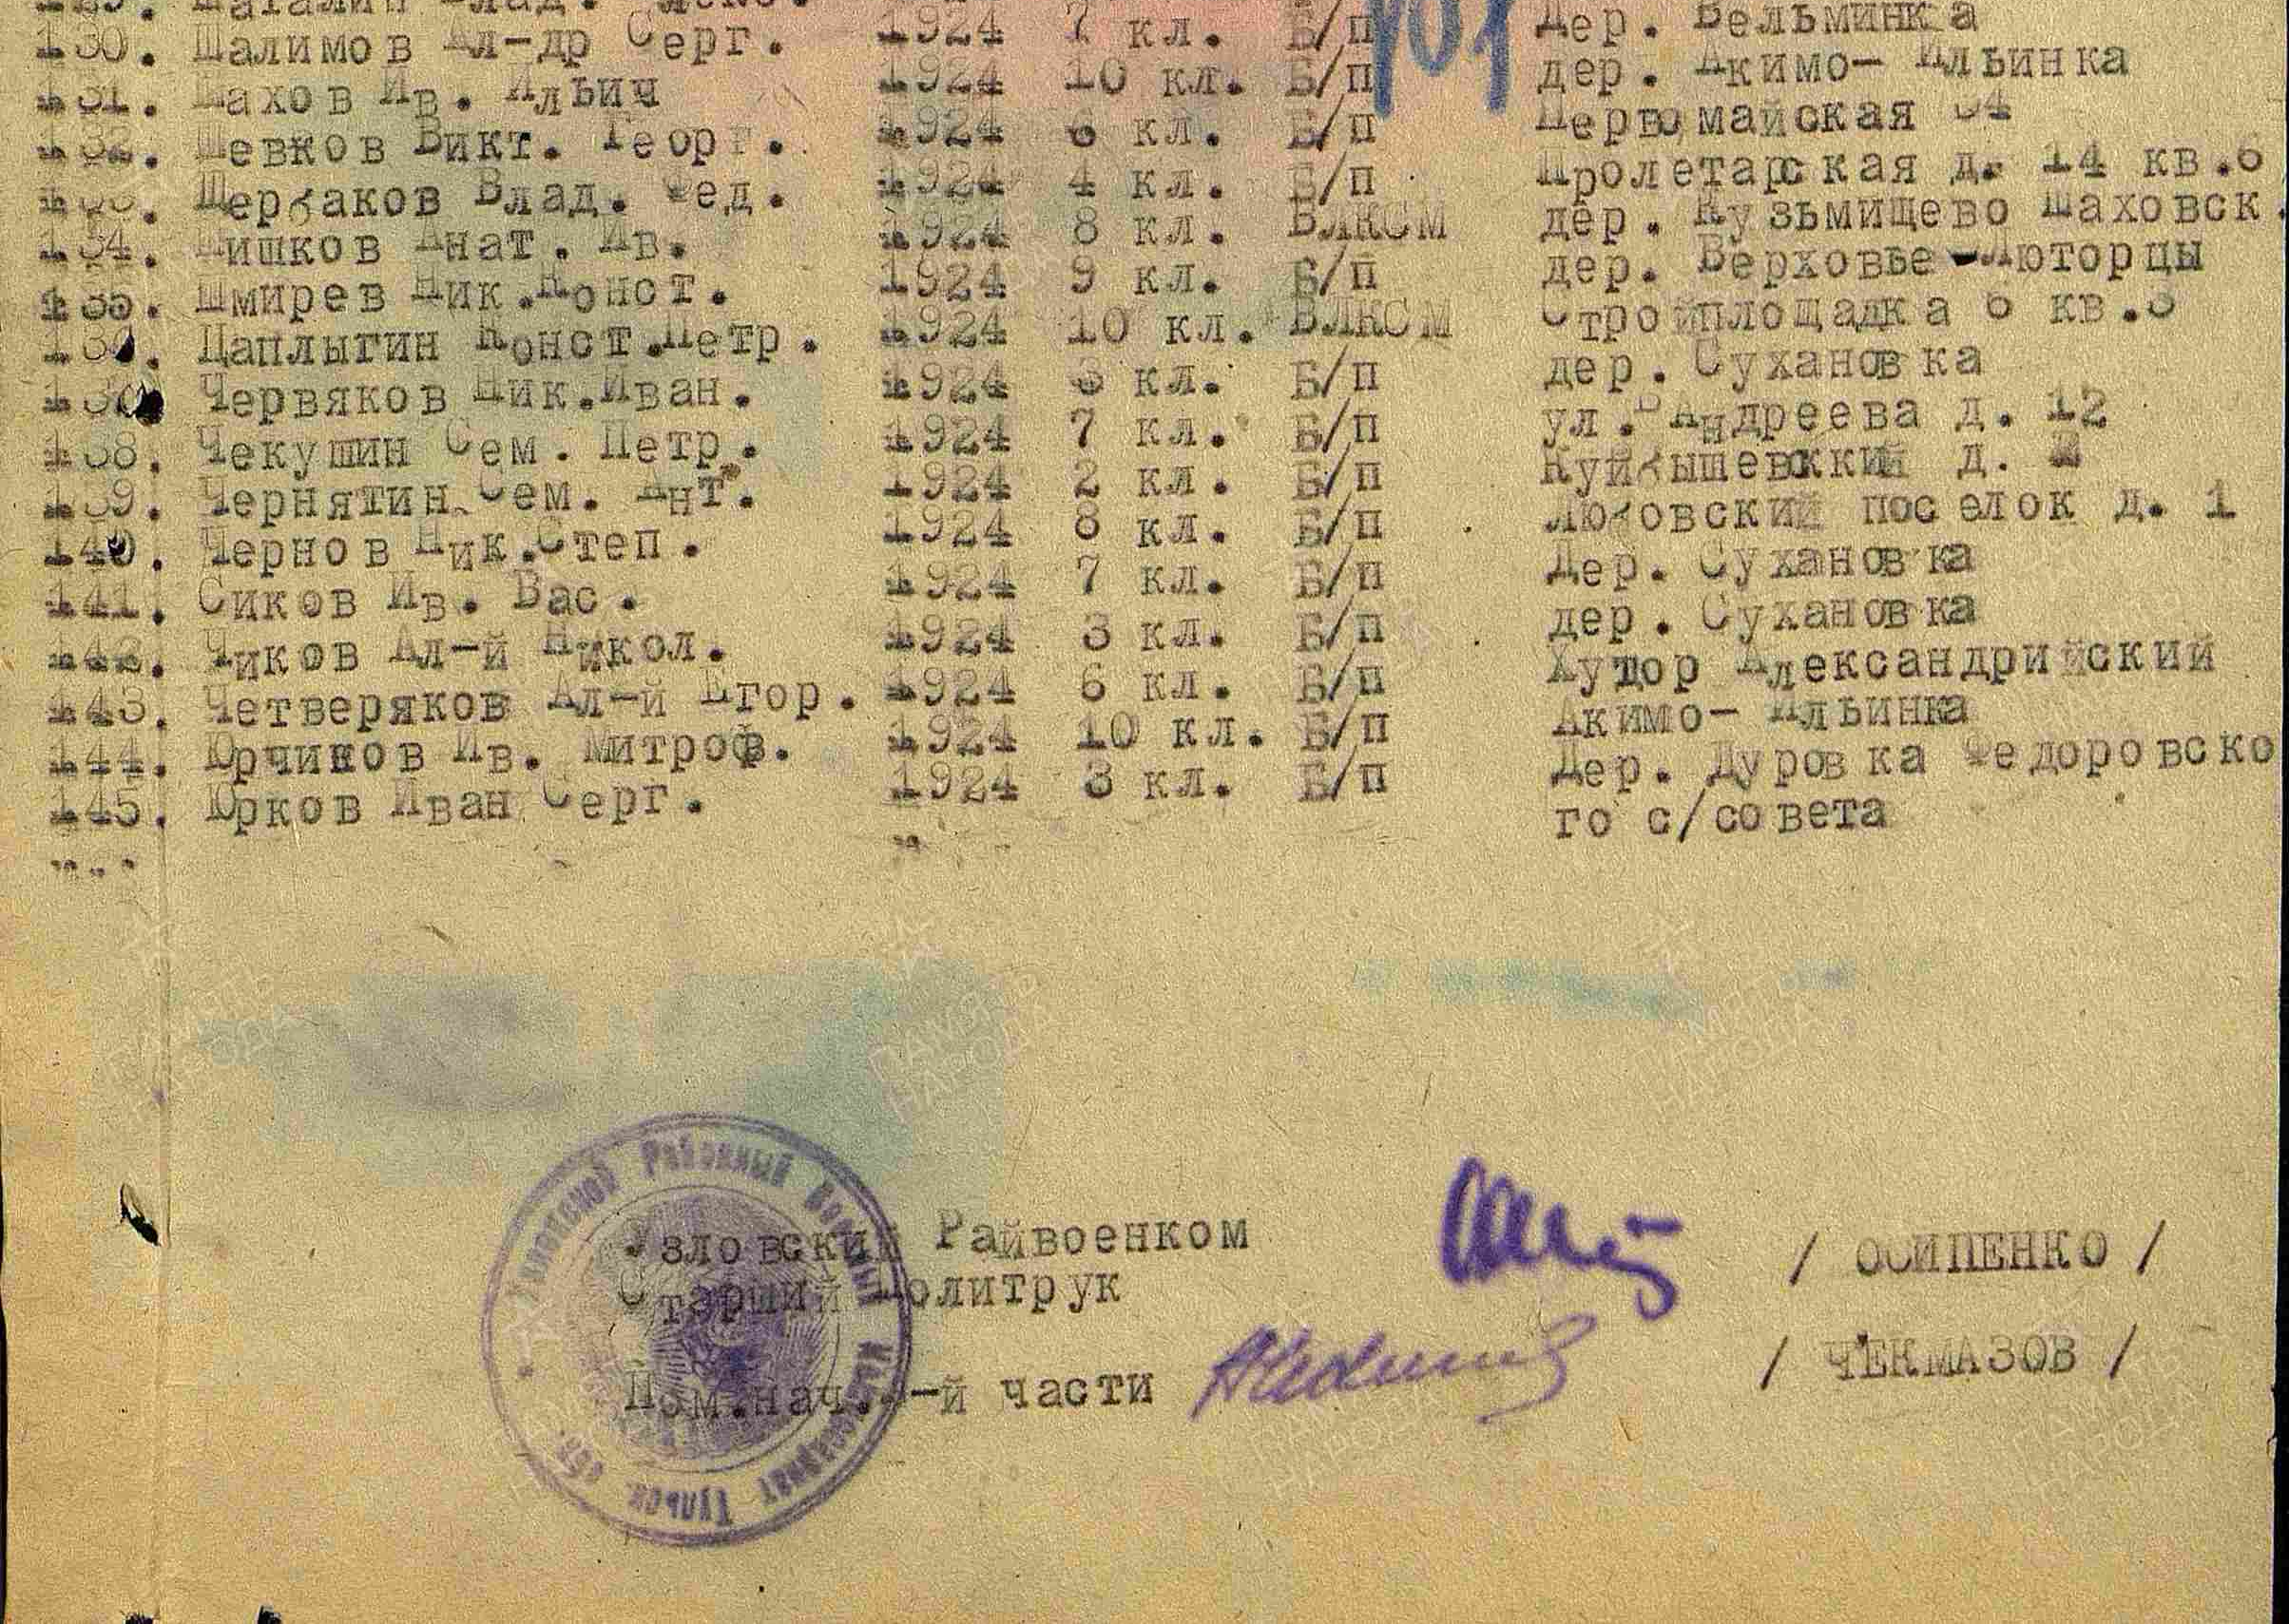
Был направлен в Мордовскую АССР, где прошел химподготовку, потом был переведен в стрелковую дивизию.
В декабре 1942 года в составе 2 маршевой рот и 263 ЗПС (запасной стрелковый полк) прибыл под Сталинград. В составе войск 21и 65 Армий Донского фронта участвовал в боях по уничтожению фашистской группировки в районе Сталинграда.
11 января 1943 года был тяжело ранен в правую руку (сквозное пулевое ранение правого плеча с повреждением кости).

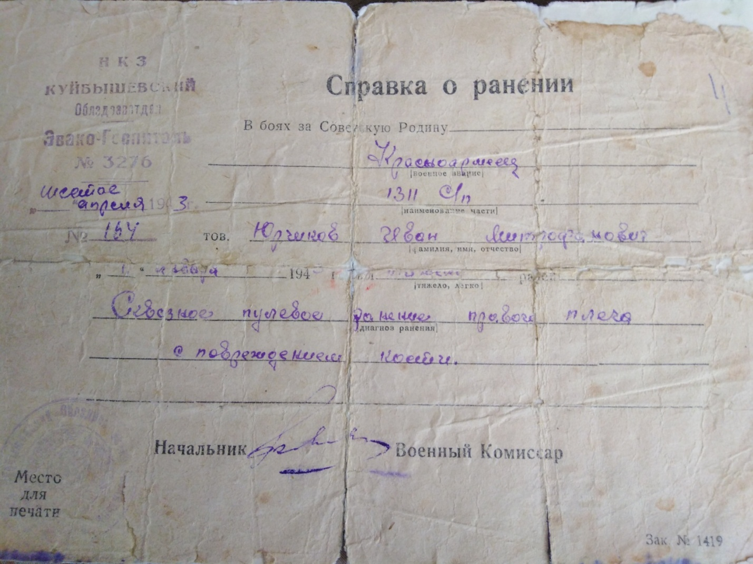

3 месяца пролежал в Куйбышевском госпитале. 6 апреля 1943 года был демобилизован. Вернулся в родное село Акимо-Ильинка инвалидом II группы.
В 1943-1944 годах окончил педагогический класс в Акимо-Ильинской школе, который был там открыт в 1943 году.
В августе 1944 года был назначен учителем начальных классов в Притонскую сельскую начальную школу Узловского района.
В августе 1945 года назначен заведующим в Кузьмищевскую начальную школу Узловского района.
С 1946 по 1965 годы работал учителем в школе № 8 Узловского района.
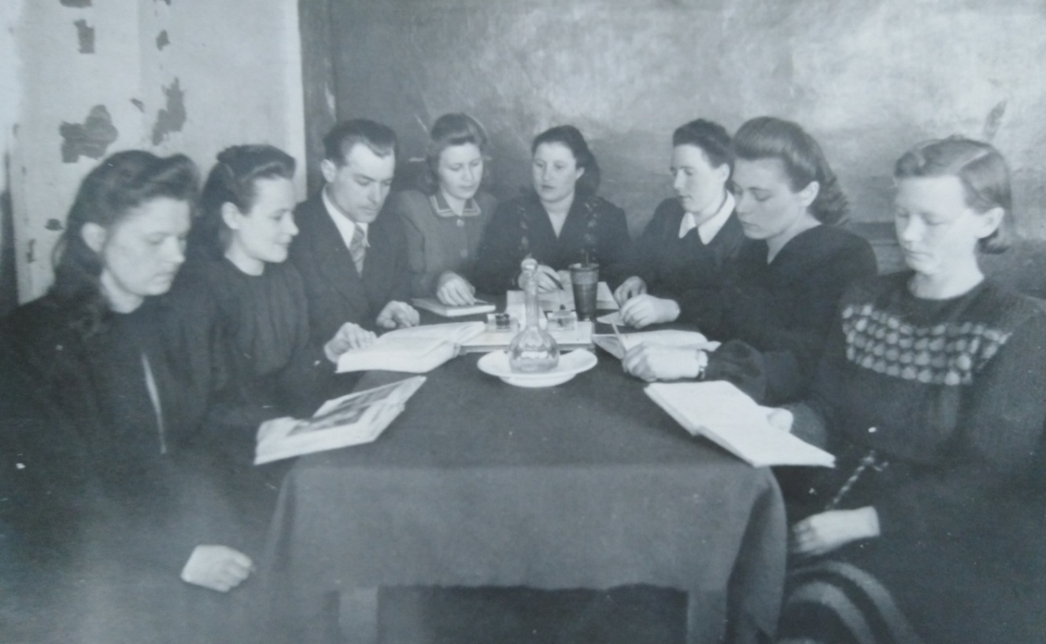
Коллектив учителей школы № 8

В 1949 -1950- ые годы экстерном закончил
Серпуховское педагогическое училище по специальности учитель начальных классов.
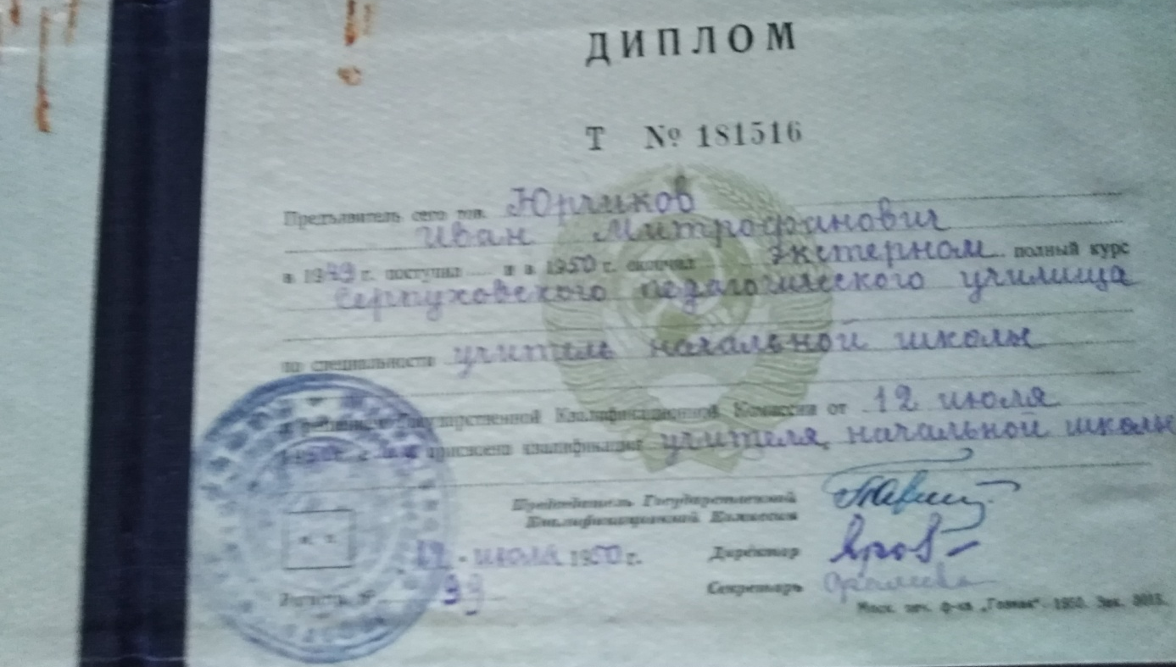
В 1954-1961 годах учеба в Тульском педагогическом институте имени Л.Н.Толстого по специальности учитель математики.
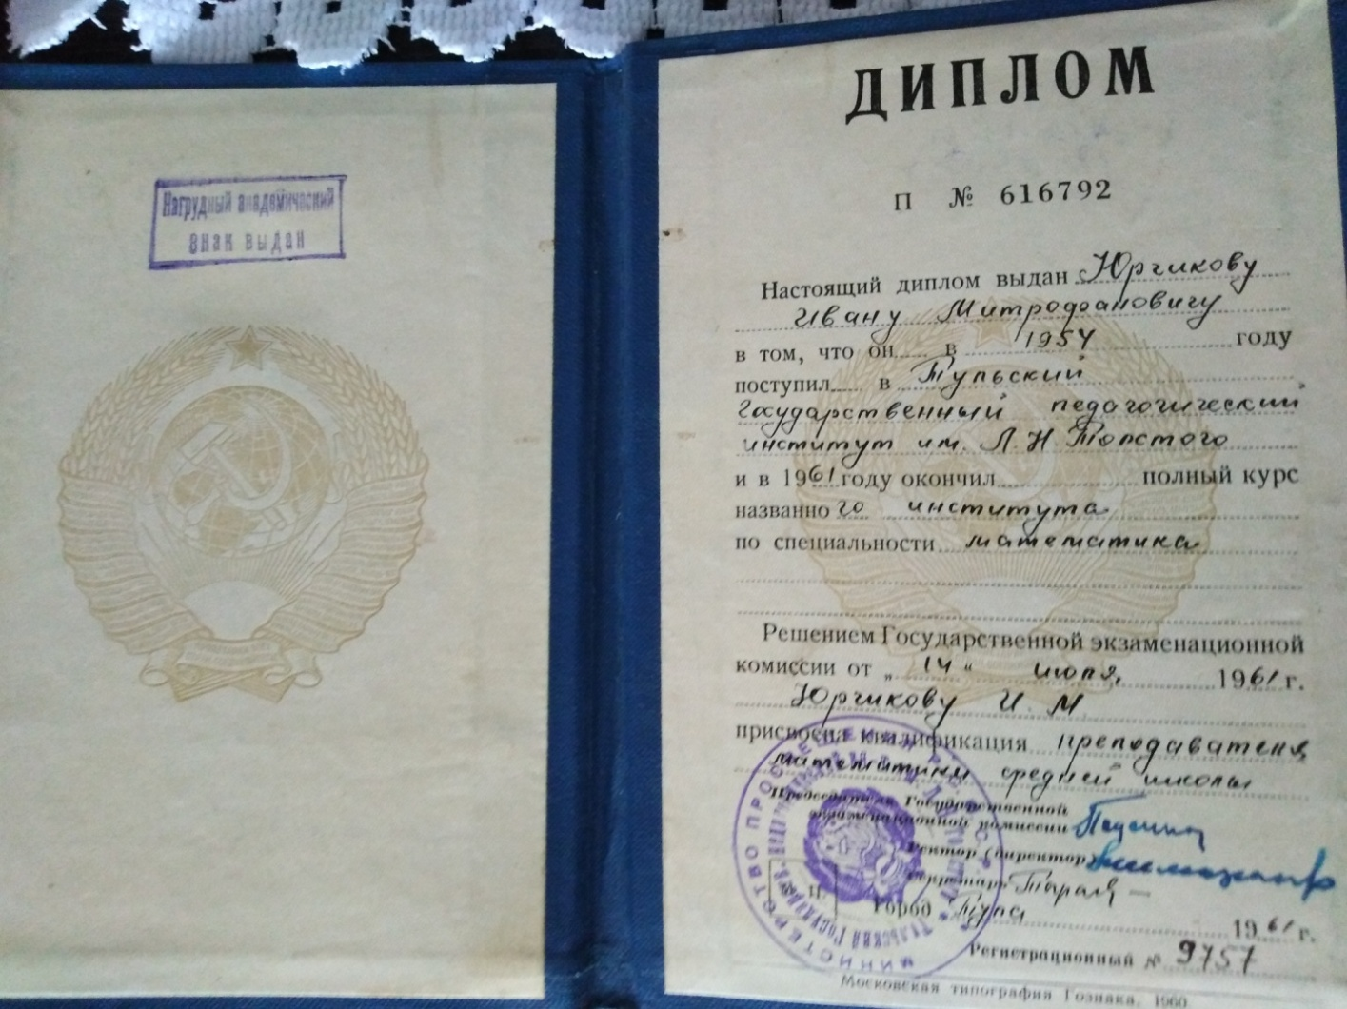

В августе 1965 года был назначен директором восьмилетней школы № 8 Узловского района Тульской области.
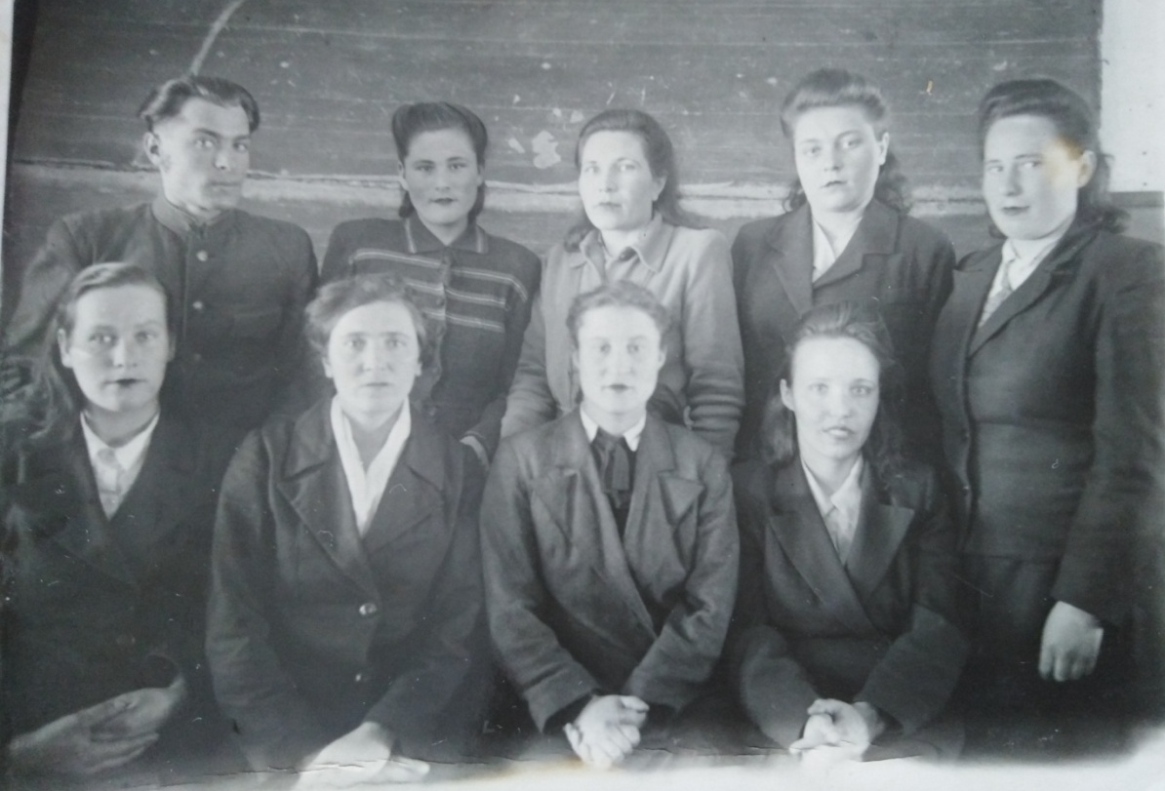
С 1968 по 1988 годы Юрчиков Иван Митрофанович возглавлял среднюю школу № 12 п. Партизан Узловского района Тульской области.
За свою трудовую педагогическую деятельность был награжден Почетными Грамотами и медалями.

В 1984 году Юрчикову Ивану Митрофановичу было присвоено звание «Отличник народного Просвещения».

В 1986 году имя участника Великой Отечественной войны, Отличника народного Просвещения, директора средней школы
№ 12 Юрчикова Ивана Митрофановича было занесено в КНИГУ ТРУДОВОЙ СЛАВЫ гороно г. Узловой Тульской области.

В 1988 году Иван Митрофанович ушел на заслуженный отдых.
Умер Юрчиков Иван Митрофанович 12 декабря 1993 года. Похоронен на сельском кладбище в Акимо-Ильинке.
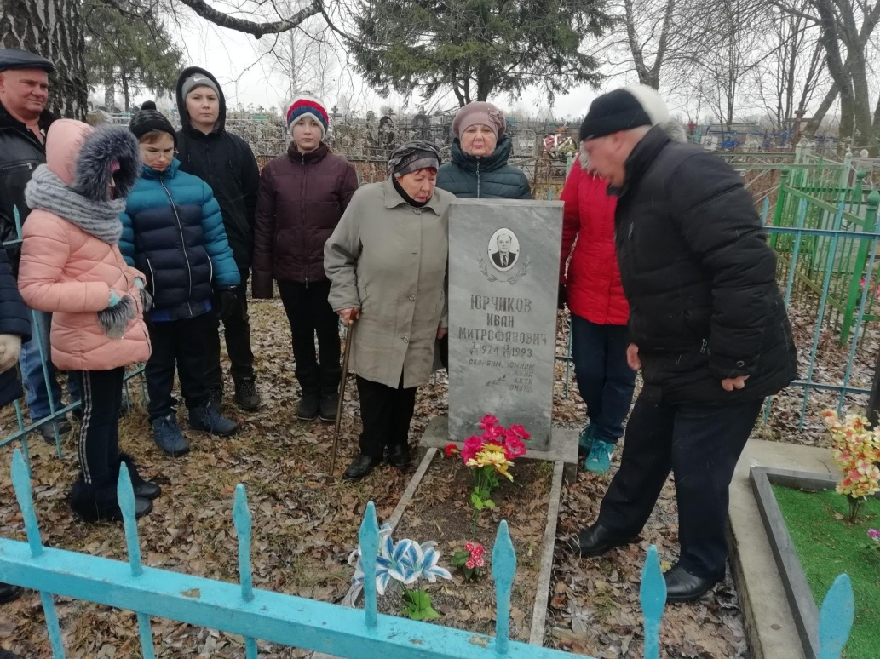
На могиле Юрчикова И.М. 14.12.2019 г.

